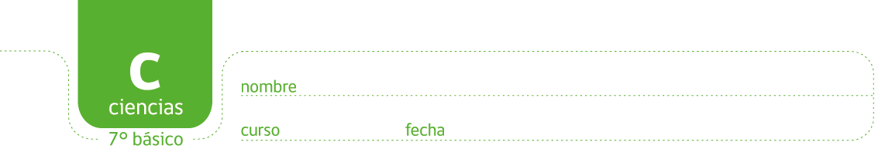

ACTIVIDAD: DIAGRAMA DE FUERZAS

¿Cómo se representan las fuerzas?
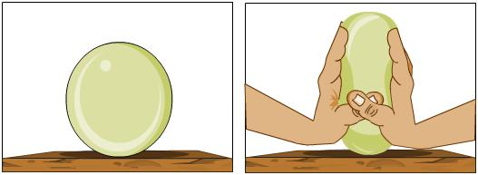
Las fuerzas no se pueden ver, sólo podemos ver sus efectos, como por ejemplo, cuando estiras un elástico, o cuando modelas una figura en plasticina, o cuando se intenta empujar un vehículo detenido.
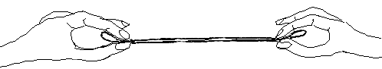

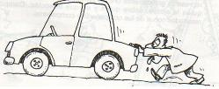

Podemos representarlas gráficamente por medios de flechas o vectores.
Los vectores nos permiten conocer: la magnitud, dirección y sentido de la fuerza.
La magnitud es la cantidad de fuerza que se está aplicando sobre el receptor y se muestra con la longitud de la flecha.

Los tres vectores tienen el mismo sentido: Los vectores tienen igual magnitud.
“pequeño, mediano, grande”
El sentido: se representa a través de la punta o extremo de la flecha.

Los tres vectores tienen el mismo sentido: Los dos vectores tienen sentido opuesto,
Apuntan hacia la derecha pero la misma magnitud

La dirección: corresponde al ángulo formado por la línea recta del vector y la horizontal, o a la inclinación de la flecha

Los tres vectores tienen la misma dirección: Los tres vectores tienen distinta dirección
Horizontal
Por convención, la fuerza se dibuja mediante un vector cuyo origen se encuentra al centro del cuerpo receptor de la fuerza, su dirección y sentido serán los mismos en que se aplica la fuerza, y su magnitud indicará la cantidad de fuerza aplicada.
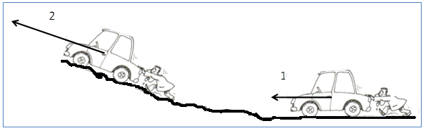
Si se comparan las fuerzas ejercidas en 1 y 2, ¿qué se puede decir acerca de su magnitud, dirección y sentido? ¿Son iguales o distintas?
……………………………………………………………………………………………………………………
……………………………………………………………………………………………………………………
……………………………………………………………………………………………………………………
……………………………………………………………………………………………………………………
……………………………………………………………………………………………………………………

Ejercicios
- La imagen muestra dos pelotas de tenis. En la de la izquierda se representa la fuerza con que es atraída hacia el centro de la Tierra (peso) y en la de la derecha se representa la fuerza que ejerce el suelo sobre ella al rebotar.
Si se comparan ambas fuerzas, ¿cuál de las siguientes afirmaciones es correcta?
- Tienen distinto sentido
- Tienen distinta magnitud
- La fuerza que representa el peso es menor que la fuerza con que la impulsa el suelo.

- Sólo I
- Sólo II
- I y II
- I, II y III
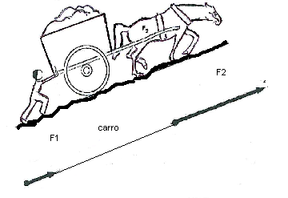
- La imagen muestra las fuerzas ejercidas por la persona y el caballo sobre el carro.
Si se comparan ambas fuerzas, ¿cuál de las siguientes afirmaciones es correcta?

- Tienen distinto sentido
- Tienen la misma magnitud
- Tienen distinta dirección.
- Tienen la misma dirección y sentido.

- La imagen muestra la fuerza ejercida por el caballo cuando va subiendo por una colina, y cuando está en el plano.
Si se comparan ambas fuerzas, ¿en qué se diferencian?
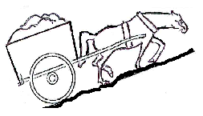
- En el receptor sobre el que actúan.
- En la magnitud.
- En la dirección.
- En el agente que las ejerce.

- Sólo I
- II y III
- I y IV
- I, II, III y IV

- La imagen muestra fuerzas que actúan sobre un camión y una bicicleta en movimiento.
Si se comparan las fuerzas que participan en ambas situaciones, ¿cuál de las siguientes afirmaciones es correcta?

- Las fuerzas de roce, que corresponden a la resistencia del aire, tienen igual magnitud tanto para la bicicleta como para el camión.
- Las fuerzas que causan el movimiento de la bicicleta y del camión tienen distinto sentido.
- La fuerza que actúa para mover la bicicleta y la resistencia del aire que actúa sobre la persona, tienen distinta dirección.
- La fuerza que actúa para mover la bicicleta es de menor magnitud que la que actúa para mover el camión.

La imagen muestra una caja que está siendo arrastrada (se está moviendo) de derecha a izquierda sobre una superficie. Observa y contesta las preguntas 5 y 6.
- De las fuerzas representadas, tienen distinta dirección:

- W - X
- Y - Z
- W – Y
- Todas tienen distinta dirección.

- ¿Cuál de las fuerzas representadas corresponde al roce o fricción con la mesa?

- Z
- Y
- X
- W

Resuelve
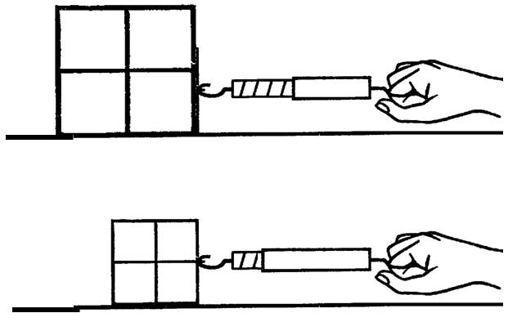
- La imagen muestra como se arrastran, hacia la derecha, dos cajas sobre una mesa. La caja más grande es arrastrada con una fuerza de 2N. La caja más pequeña con una fuerza de 1N. Para cada caso, representa con vectores la fuerza que ejerce la mano sobre la caja. ¿Qué podemos afirmar respecto del sentido y magnitud de las fuerzas ejercidas?

…………………………………………………………………………………………………………………
…………………………………………………………………………………………………………………
…………………………………………………………………………………………………………..……..
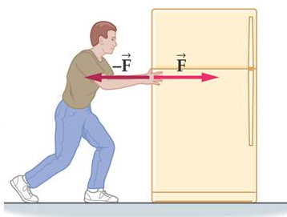
- Pedro necesita mover este refrigerador. De acuerdo a las fuerzas que aparecen representadas, ¿lo está moviendo? Explica.
…………………………………………………………………………………
…………………………………………………………………………………
…………………………………………………………………………………
…………………………………………………………………………………
- Estos dos grupos se encuentran compitiendo, tirando de la cuerda, para averiguar qué grupo “tiene más fuerza”. ¿En qué se diferencian las fuerzas ejercidas por cada grupo?

…………………………………………………………………………………………………………………
…………………………………………………………………………………………………………………
…………………………………………………………………………………………………………………
- La imagen muestra un grupo de tres niños sentados a cada lado de un balancín. Representa con vectores la fuerza que ejerce cada grupo sobre cada extremo del balancín. ¿Qué podemos afirmar respecto del sentido y magnitud de las fuerzas ejercidas por cada grupo?

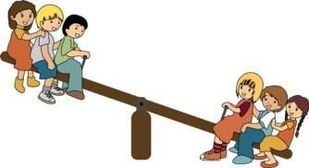
...............................................................................................

...............................................................................................

...............................................................................................


Elaborado por:

